27 тысяч деревьев высадили в Набережных Челнах с начала месячника по благоустройству, озеленению и санитарной очистке города
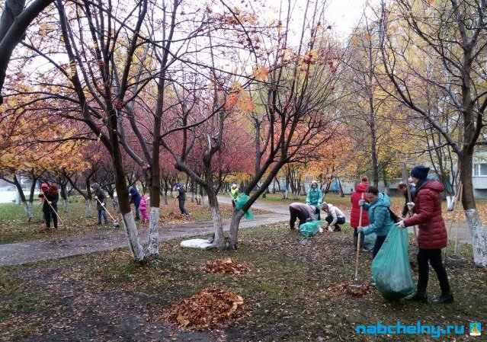
В автограде посажено порядка 27 тысяч деревьев и кустарников с начала месячника по благоустройству, озеленению и санитарной очистке города. Активное участие в мероприятиях санитарно-экологического месячника принимают образовательные учреждения, учреждения здравоохранения, культуры, предприятия ЖКХ, жилищные управляющие компании. Промышленные предприятия и предприятия ЖКХ оказывают помощь в очистке городских территорий, выделяют технику и сотрудников для сбора листвы и ликвидации несанкционированных свалок.
В мероприятиях приняли участие более 30 тысяч человек, 600 организаций и предприятий, привлечено 450 ед. техники. Очищено 1090 га территорий от листвы и мусора, вывезено на полигон ТБО 5220 куб.м мусора.

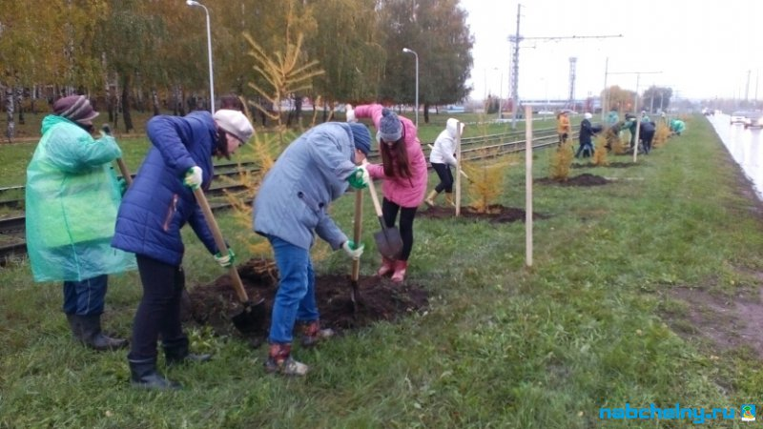

Пресс-служба мэрии г. Набережные Челны
17 октября 2016, 12:09

